PAR QUELS MOYENS PEUT-ON SE CONNECTER A UN RESEAU ? INFO 5

Rappel : Les ordinateurs pour communiquer entre eux utilisent le langage binaire. Cela signifie que l’on utilise que des chiffres 0 ou 1 pour former les mots. Ces chiffres sont appelés des BITS. Par exemple, quand on appuie sur la touche « A » du clavier, on envoie le mot 01100001 à l’ordinateur, et quand on appuie sur la touche « espace », on lui envoie le mot 00100000. Cette suite de 8 zéros et uns (exemple 01101100) s’appelle un OCTET. Une phrase en binaire s’appelle une TRAME. Dans une trame, il y a plusieurs mots binaires qui s’enchaînent.

1. LES MOYENS DE CONNEXION A UN RESEAU
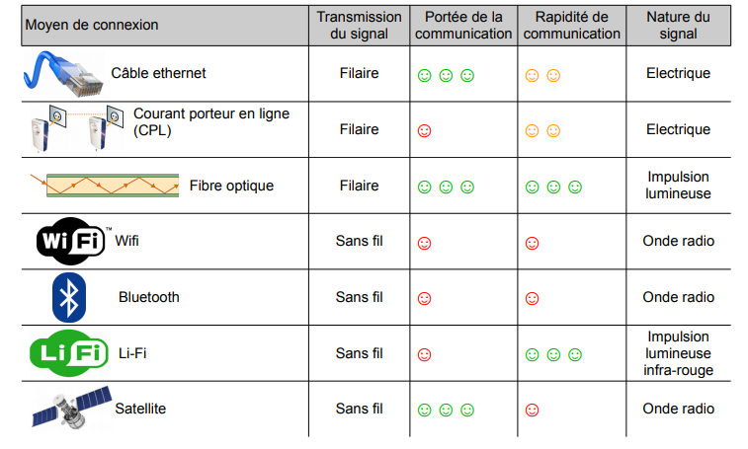

QUESTIONS :

- Quels sont les moyens de communication qui utilisent les ondes radio ?

- Quels sont les moyens les moins performants ? Ont-ils par ailleurs d’autres avantages ?

3. Si on considère les 2 critères « Portée et rapidité de communication », quel est le meilleur moyen de communication ?

QUESTIONS :
1. Quels sont les moyens de communication qui utilisent les ondes radio ?

2. Quels sont les moyens les moins performants ? Ont-ils par ailleurs d’autres avantages ?

3. Si on considère les 2 critères « Portée et rapidité de communication », quel est le meilleur moyen de communication ?

4. Par groupe de 2 ou 3 élèves, choisissez un moyen entre FIBRE OPTIQUE, WIFI, BLUETOOTH et LI-FI.
Vous ferez des recherches et créerez un document présentant la technique choisie, le principe de fonctionnement, les dates importantes, les avantages et les inconvénients. Votre document doit être illustré et il doit y avoir un titre.

